***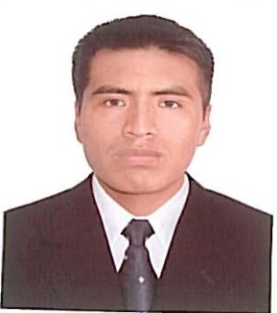*BONILLA GARCIA, Llumi Leiva**

E-mail: bg_bonilla_10@hotmail.com

Celular: 992 690 519

Dirección: Urbanizacion káma Mz D Lt 12 SMP

**RESUMEN**

*Soy, egresado de la carrera* ***PROFESIONAL TECNICO EN CONSTRUCCION CIVIL, en el IESTP DE LA CONSTRUCCION - CAPECO****, en busca de mayor experiencia laboral. Cuento con conocimientos en dibujo CAD, Metrados, Word, Excel (Intermedio), trabajo en equipo, bajo presión y orientado a logros. Me considero una persona positiva, optimista y esmerada en realizar mi trabajo, me gusta asumir nuevos retos y trabajar en busca de objetivos.*

1. **DATOS PERSONALES**

**apellidos y Nombres :** Bonilla García, llumi

**Fecha de nacimiento :** 22 de mayo de 1991

**Edad :** 23

**Estado civil :** Soltero

**Brevete :** A-1

1. **Experiencia LABORAL**

**EMPRESA: Mastewall SAC** Ene.2011 – Junio.2011

Cargo: Operario

Actividades: Albañilería

**EMPRESA: Mastewall SAC** Ene.2012 – Abril.2012

Cargo: Operario

Actividades: Albañilería

**EMPRESA: DUBAI SAC** Ene.2014 – Marzo. 2014

Cargo: Operario

Actividades: Albañilería

1. **ESTUDIOS REALIZADOS**

**IESTP DE LA CONSTRUCCION – CAPECO** Egresado 2014 I

Carrera: Profesional Técnico en Construcción Civil

**IESTP SENSICO** Enero 2010- Abril 2010

Curso: Lectura de planos

Certificaciones: Arquitectura, estructura, sanitaria,

eléctrica e instalación de gas.

1. **SEMINARIOS PROFESIONALES:**

**IESTP DE LA CONSTRUCCION – CAPECO** Julio 2013

Seguridad y régimen laboral en la construcción CAPECO

**IESTP DE LA CONSTRUCCION – CAPECO** Julio 2014

Sistema Nacional de Inversión Pública (SNIP) CAPECO

1. **REFERENCIAS LABORALES:**

**EMPRESA DUBAI SAC**

Maestro: PARIACHI CHIQUIAN, Javier.

Celular: 989417744

**Disponibilidad:** Inmediata

**Pretensiones salariales:** A tratar